

-Systementwurf: Mensch-Maschine-Schnittstelle (Styleguide)-
VACE Controlling
Version: 1.0

Projektbezeichnung | VACE Controlling
Projektleiter | Bräu Bernhard (berhard@braeu.at)
Verantwortlich | Romana Nöstlehner VACE Engineering GmbH u. Co
Erstellt am | 07.11.06
Zuletzt geändert | 07.05.2007 07:44
Bearbeitungszustand |  | Bearbeitungszustand
Bearbeitungszustand | X
V-Modell-XT Version | Version 1.2.0
Weitere Produktinformationen
Mitwirkend
Erzeugung | Produktumfang des Systems  - Gesamtsystemspezifikation (Pflichtenheft)  [Dateiname]  Produktumfang der Unterstützungssysteme  - Gesamtsystemspezifikation (Pflichtenheft)  [Dateiname]
Änderungsverzeichnis
Änderung |  |  | Geänderte Kapitel | Beschreibung der Änderung | Autor | Zustand
Nr. | Datum | Version
1 |  | 1.1 | Alle | Initiale Produkterstellung
Prüfverzeichnis
Die folgende Tabelle zeigt einen Überblick über alle Prüfungen – sowohl Eigenprüfungen wie auch Prüfungen durch eigenständige Qualitätssicherung – des vorliegenden Dokumentes.
Datum | Geprüfte Version | Anmerkungen | Prüfer | Neuer Produktzustand
Inhalt
1 Einleitung 4
2 Gestaltungsprinzipien und -alternativen 5
3 Identifikation und Aufbau der Benutzungselemente 6
4 Gestaltungsregeln der Benutzungselemente 7

Einleitung
Um den Entwurf einer (grafischen) Benutzerschnittstelle einheitlich zu gestalten beziehungsweise auf ein vorgegebenes Layout abzustimmen, sind verbindliche Vorgaben notwendig. Das Produkt Mensch-Maschine-Schnittstelle, im Rahmen der Softwareentwicklung häufig auch Styleguide genannt, definiert Regeln und Gestaltungskriterien, nach denen die Mensch-Maschine-Schnittstelle zu gestalten ist.
Die Regeln umfassen beispielsweise Gestaltungsregeln zu den Oberflächenelementen, zum Beispiel haptische und optische Eigenschaften, Gestaltungsregeln für die grafische Benutzeroberfläche sowie Gestaltungsregeln für die Hardwareschnittstelle.
Verantwortlich für den Styleguide ist der Ergonomieverantwortlicher. Seine Aufgabe ist es, die Regeln aus den Anforderungen sowie der Anwenderaufgabenanalyse abzuleiten, beziehungsweise in Zusammenarbeit mit dem Auftraggeber zu erarbeiten. Alle im Rahmen der System-, HW- und SW-Spezifikation erarbeiteten Entwürfe müssen die Vorgaben des Styleguides umsetzen.

Gestaltungsprinzipien und -alternativen
Gestaltungsprinzipien legen die generellen Richtlinien zur Gestaltung der Mensch-Maschine-Schnittstelle fest. Diese werden aus den Ergebnissen der Anwenderaufgabenanalyse abgeleitet sowie anhand von allgemein anerkannten Normen identifiziert.
Einzuhaltende Grundsätze zur Gestaltung ergonomischer Benutzerschnittstellen werden von der EN ISO 9241 Norm wie folgt definiert:
 Aufgabenangemessenheit
 Selbstbeschreibungsfähigkeit
 Steuerbarkeit
 Erwartungskonformität
 Fehlertoleranz
 Individualisierbarkeit
 Lernförderlichkeit.

Aufgabenangemessenheit:
Der Benutzer soll unterstützt werden, seine Tätigkeit mit der Software effizient und effektiv zu erledigen.
Dies wird realisiert durch die Anpassung der Arbeitsabläufe der neuen Applikation an die alte Applikation.

Selbstbeschreibungsfähigkeit:
Alles was der Benutzer macht, bzw. versucht zu machen wird ihm verständlich gemacht, bzw. erklärt, wenn er entsprechende Informationen verlangt.
Die Realisierung erfolgt durch das Vorhandensein einer Hilfe und eventuelles Einfügen einer Statusleiste:

Steuerbarkeit:
Der Benutzer kann die Abläufe in dem Sinn beeinflussen bzw. steuern, dass er die Daten sowieso selbst ändert. Eventuell wird es auch möglich sein einen Schritt rückgängig zu machen.

Erwartungskonformität:
Diese wird in dem Sinn erfüllt, dass Tastenbelegungen standardmäßig eingehalten werden. So wird zum Beispiel die Hilfe mit der Taste F1 aufrufbar sein, und eine Eingabe mit ENTER bestätigt werden können.

Fehlerrobustheit:
Fehlerhafte Eingaben sollen nicht zu einem Absturz führen, bzw. zu falschen Ergebnissen. Die Fehler werden durch Fehlerdialoge mit verständlichen Fehlerbeschreibungen angezeigt. Weiters werden Befehle mit besonderer Wichtigkeit zusätzlich mit Abfragen abgesichert.

Individualisierbarkeit:
Die Anpassung der Applikation an individuelle Benutzerbelange z.B. durch frei verschiebbare Symbolleisten erfüllt.

Lernförderlichkeit:
Die Bedienung der Applikation wird recht einfach gehalten. So wird der Benutzer üblicherweise die Funktionsweise ohne Probleme verstehen. Weiters steht eine Hilfe zur Verfügung.

Identifikation und Aufbau der Benutzungselemente
Erster Schritt zur Festlegung der Gestaltungsregeln einer Benutzerschnittstelle ist die Identifikation aller am Aufbau der Schnittstelle beteiligten Benutzungselemente.
Die Liste der Benutzungselemente wird aus den Anforderungen abgeleitet und im Rahmen des Entwurfs der Benutzerschnittstelle ergänzt und vervollständigt. Für zusammengesetzte Benutzungselemente wird der Aufbau beschrieben.

- Übersicht über die Gesamte Maske:
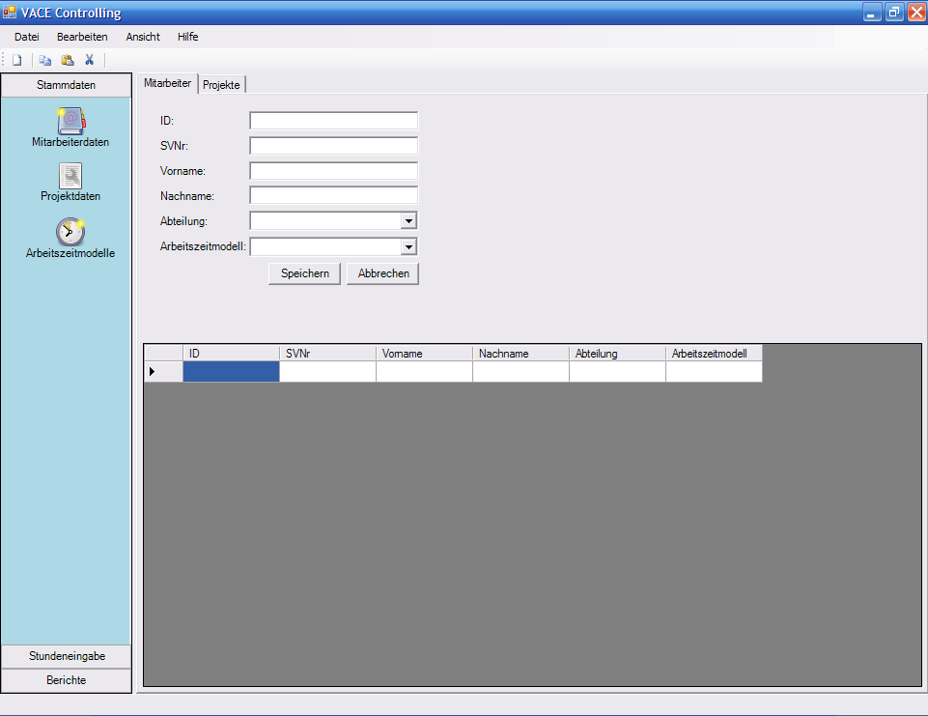d

- Frei verschiebbare Symbolleiste:

- Menüleisten für die Stammdaten, Stundeneingabe und Berichte
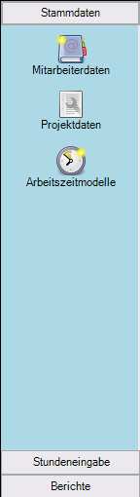
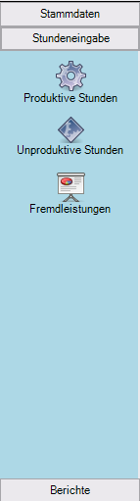


- Symbole in den Menüleisten

Normale Symbole

„Mouse Over” Symbole

Tabpage für das Bearbeiten der Mitarbeiter

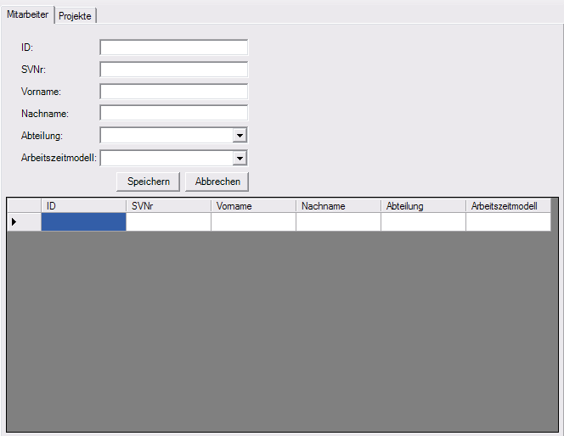

Gestaltungsregeln der Benutzungselemente
Gestaltungsregeln definieren das „Look and Feel“ von Benutzungselementen. Jedem identifizierten modularen beziehungsweise zusammengesetzten Benutzungselement werden Gestaltungsregeln zugewiesen. Beispielsweise kann für eine grafische Benutzeroberfläche das Aussehen eines Textfeldes, das Design einer Tabelle oder die Farbe des Hintergrundes festgelegt werden. Die Vorgaben sind in den Spezifikationen der Systemelemente umzusetzen.

Definiertes Aussehen von
- Buttons:
- Combo-Boxen:
- Textfelder
- Symbolleisten
- Statusleiste
- Menüs
